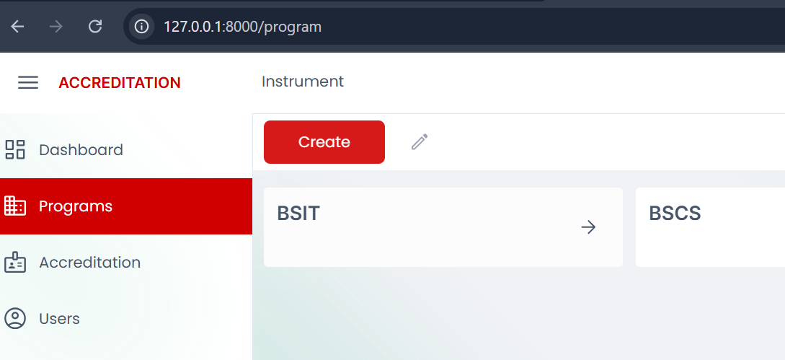

Gawin nlng po View instrument

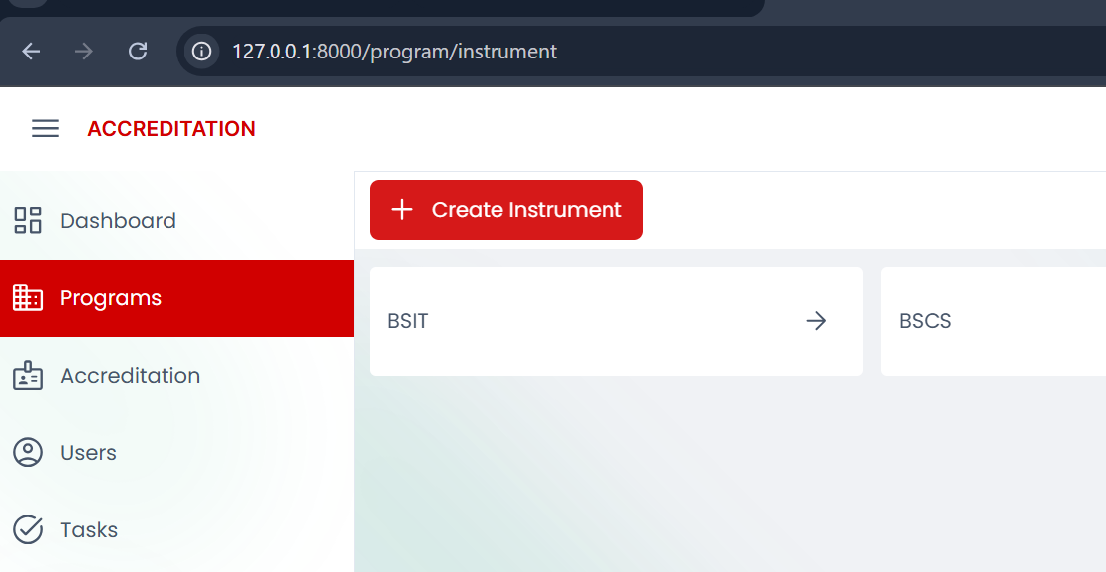

Gawin po Instrument Name nlng ung label

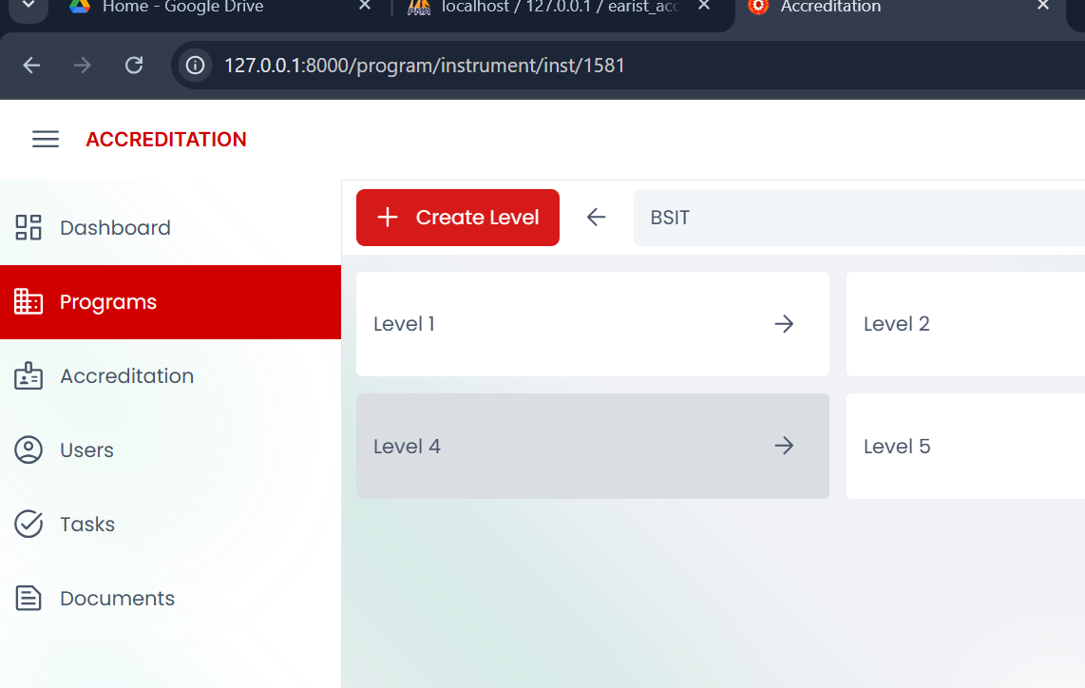

Magiging Create Instrument n poi to

Pag na click na po

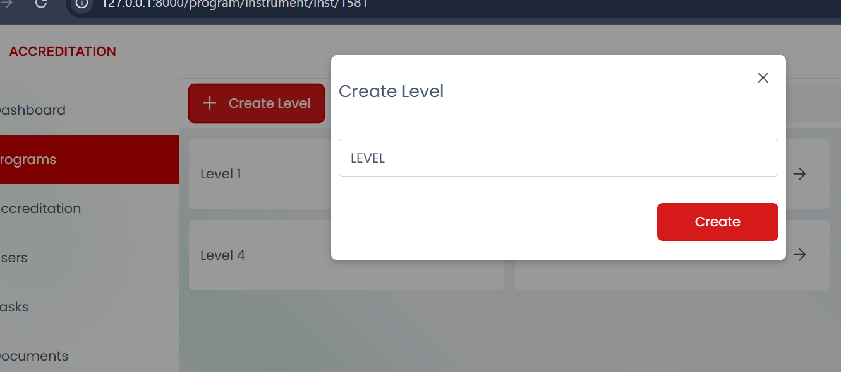

Dyan po ung field nlng ng

Set ng Level naka dropdown nlng po (para meron padin pang tag sa level)

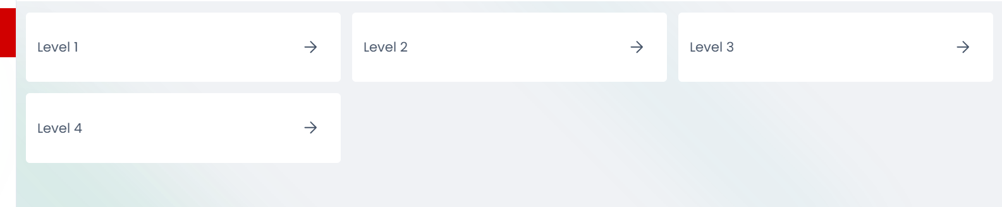

Sa ganito sir,, 1 nlng po muna mag aapear po

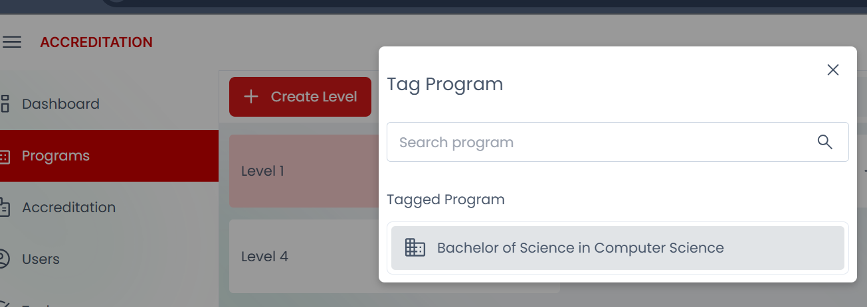

Delete/Remove of tag program

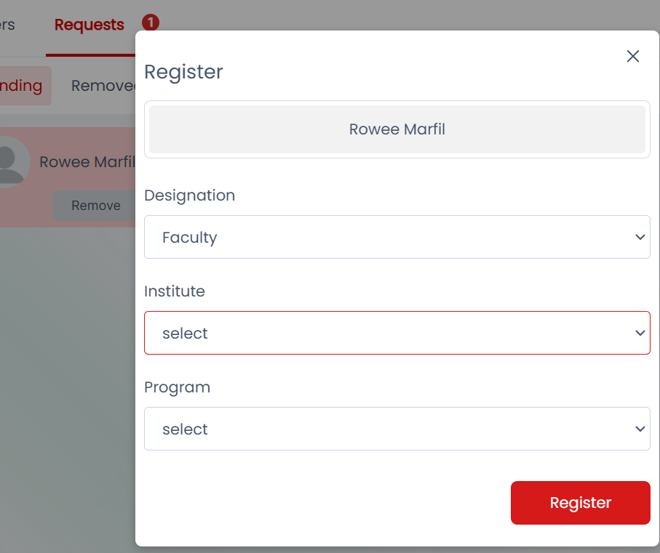

Automatic n po ung Institute

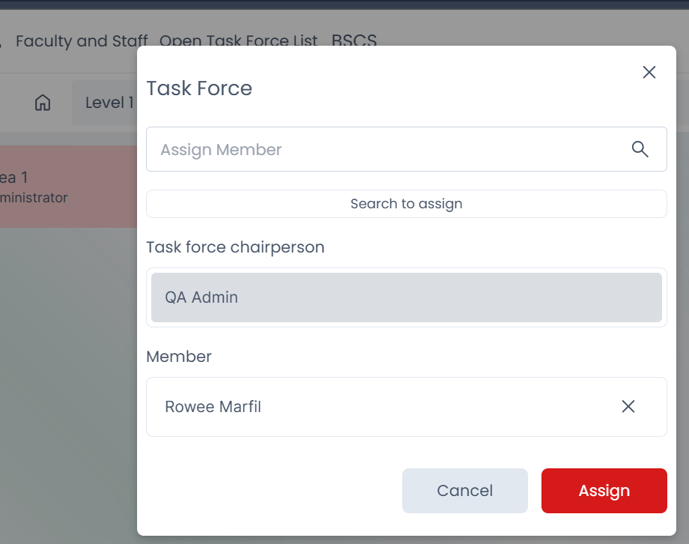change po ng Chairperson

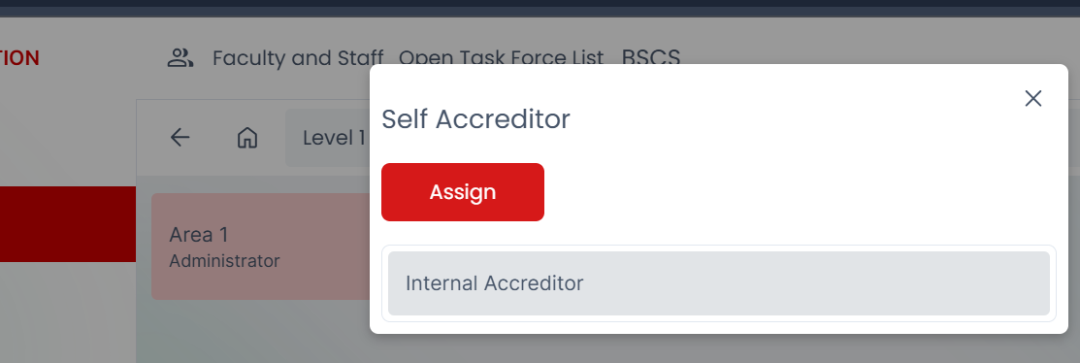change/remove of Accreditor ,, and Pag tag po ng External Accreditor para sa Actual Survey,   
  
Na include pa po bas a user ung External Accreditor po or Accreditor nlng po ang term po naincluded sa system

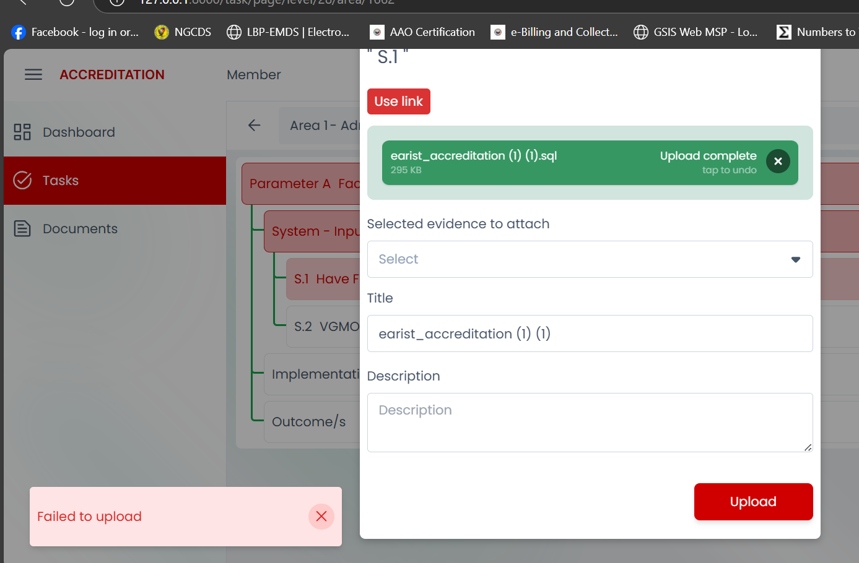uploading of file

if possible po ung pag upload ng file, pwede din ma tag sa ibang Parameter, Indicator po,

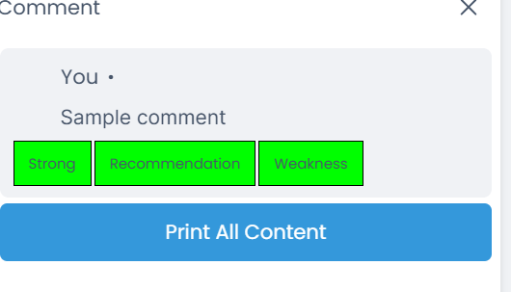

Strength, Needs Improvement, and Recommendation, pde po Drop down nlng po ung option, label Make it a Remarks (Strength, Needs Improvement, Recommendation) and for Accreditor lng po sana itong feature na to sir..

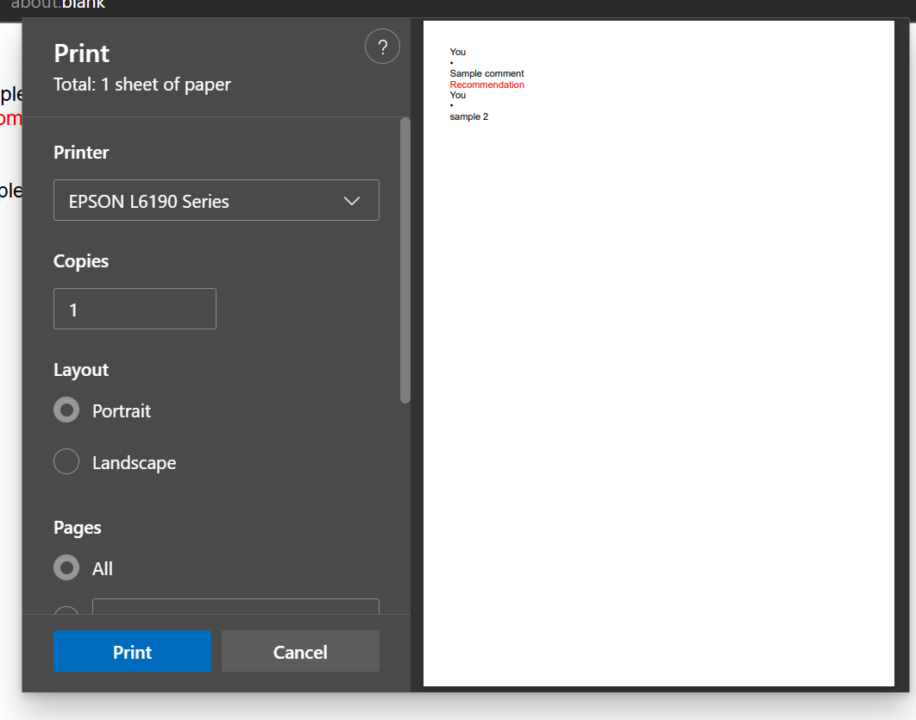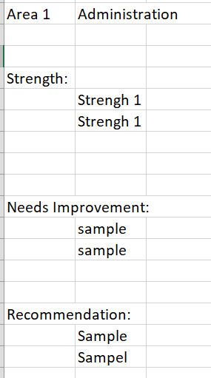

Sa Print po ng Sar , parang ganyan po sana sir,, and Per Area po ang print para consolidated po

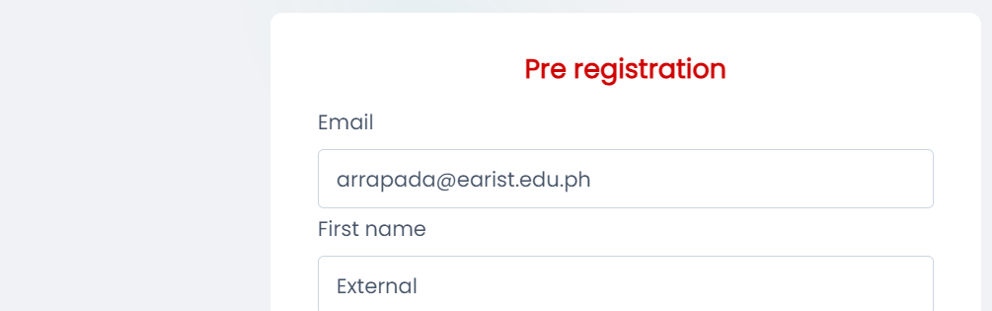

Email restriction po,since ung mga accreditor ay wala nmn po earist.edu.ph na email

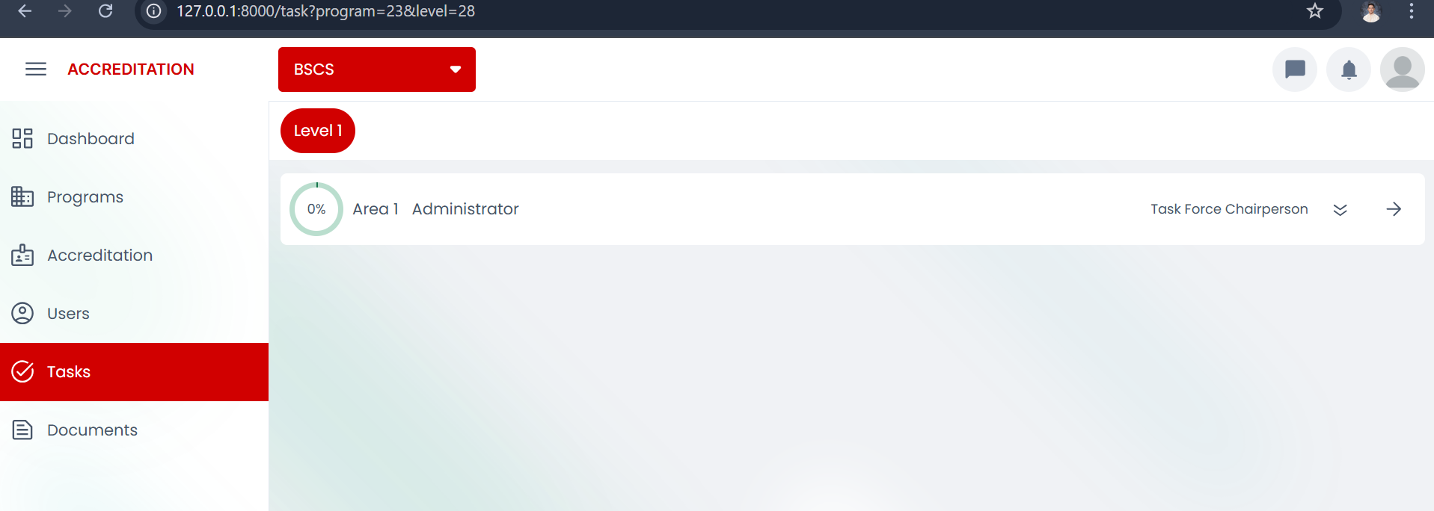

IF possible po maprint ang status percentage ng bawat parameter po?

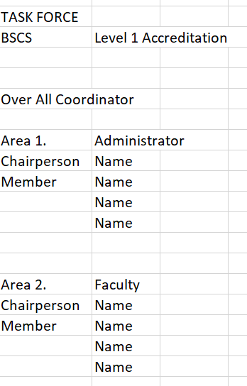

ung sa task force sir pwde po ganyan format,, di ko lng po kase sure ano tlga layout ng report po naito